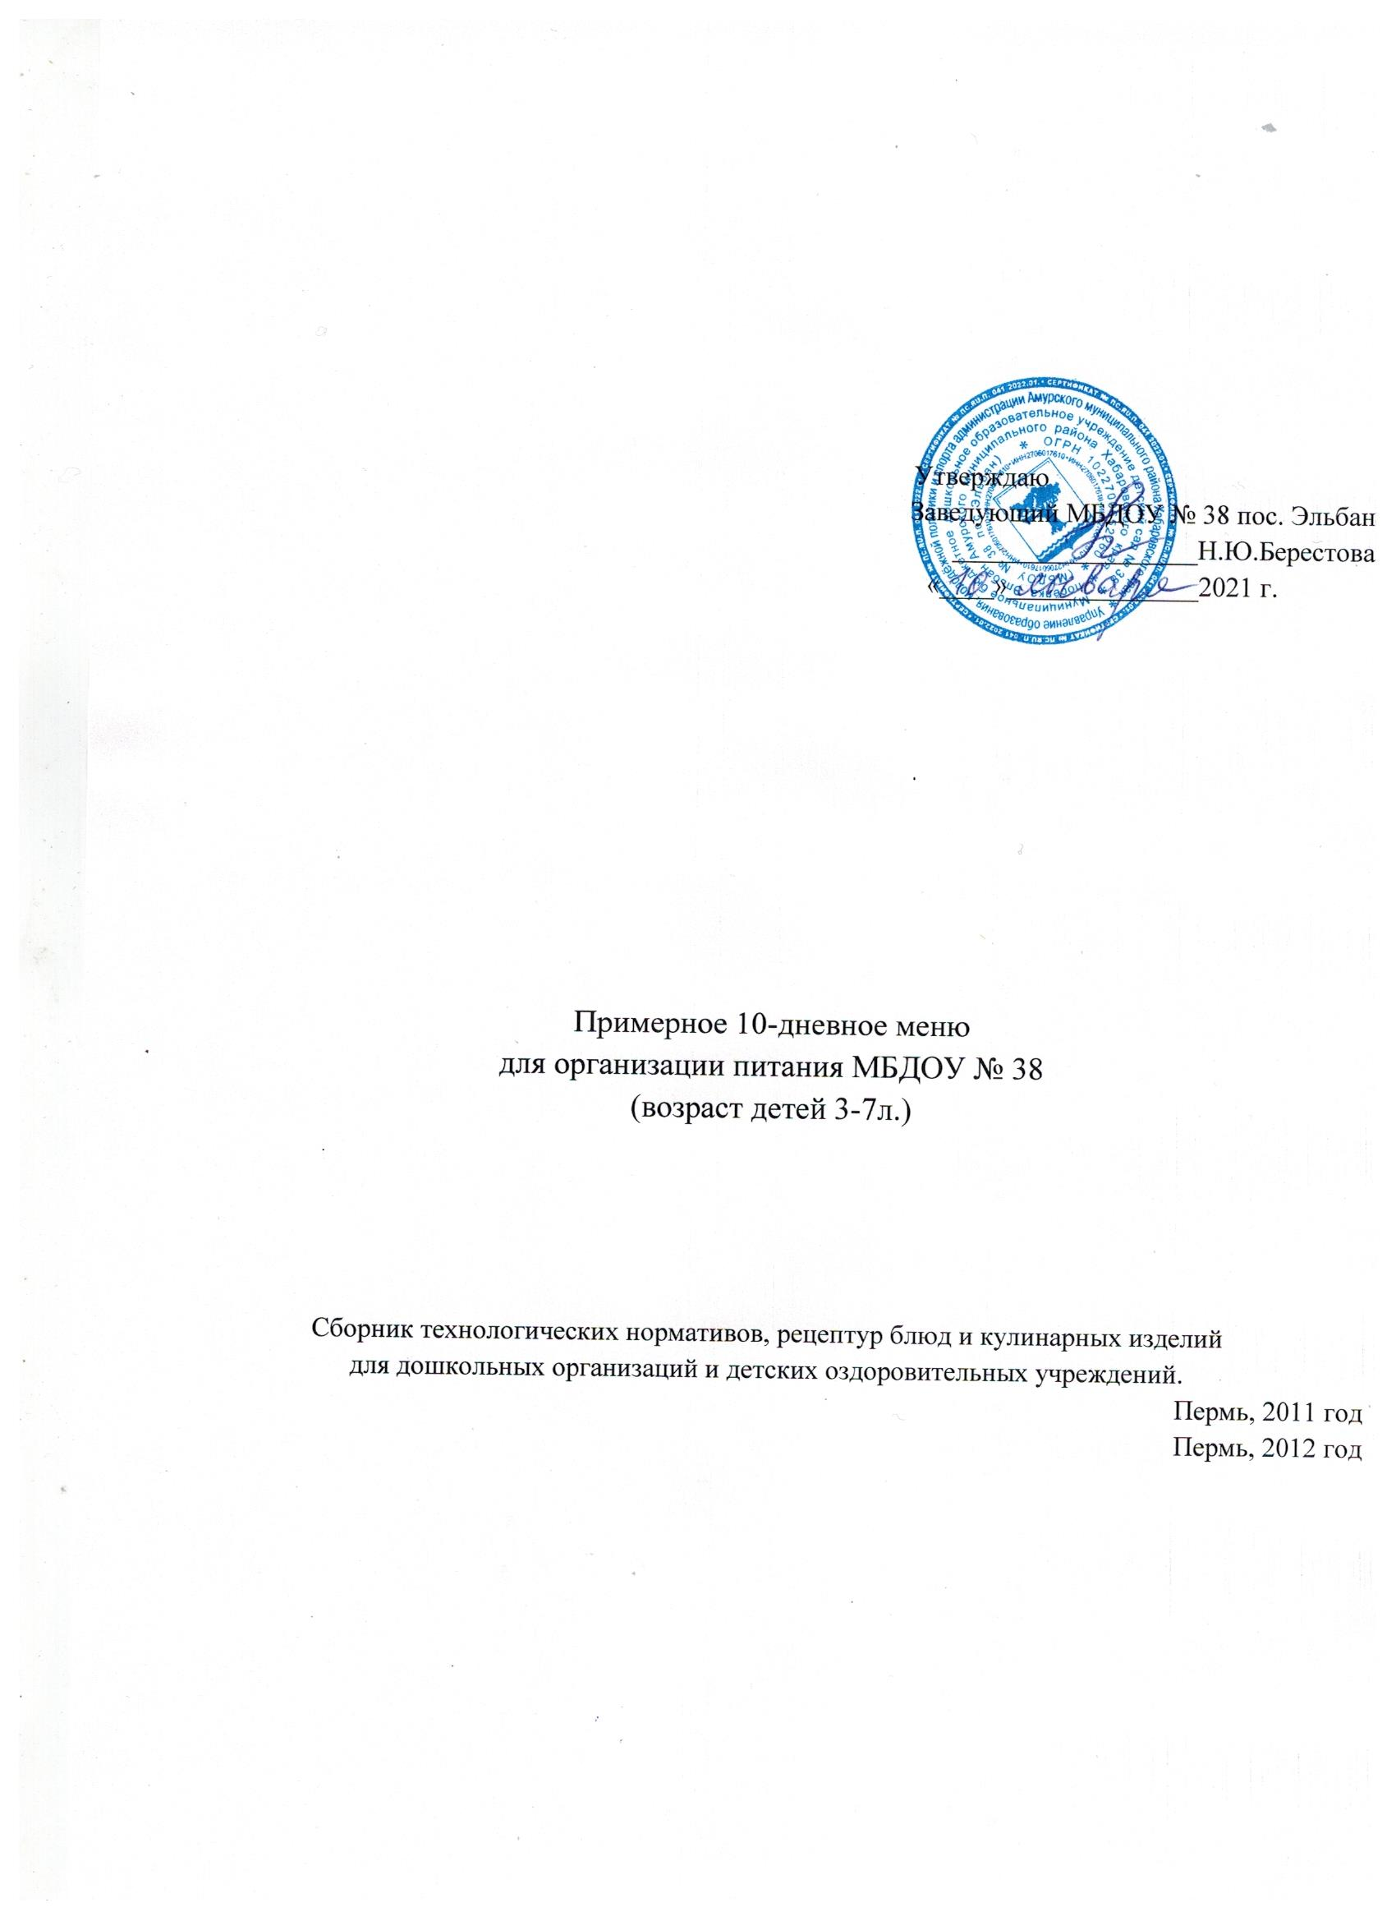

Прием  пищи | Наименование блюда | Выход  блюда | Пищевые вещества |  |  | Энерге  тическая  цен  ность  (ккал) | № рецеп  туры
 |  |  | Б | Ж | У
День 1  Завтрак | Каша рисовая молочная жидкая  Хлеб пшеничный  Масло сливочное  Сыр  Кофейный напиток на сгущенном молоке | 180  40  5  15  180 | 6,44  3,04  0,02  2,33 | 8,08  0,32  4,12  1,04 | 25,95  19,68  0,04  18,23 | 204,47  94  37,4  79,34 | 281  122  119  390
Второй  завтрак | Сок фруктовый | 150 | 0,5 | 0,1 | 10,1 | 46,0 | 408
Обед | Салат из морской капусты «Дальневосточный»  Суп картофельный с бобовыми  Гренки из пшеничного хлеба  Макаронные изделия  Тефтели из говядины с соусом сметанным  Компот из кураги  Хлеб ржано-пшеничный | 50  180  25  130  70/30  180  20 | 0,54  4,15  4,75  6,42  0,38  1,32 | 1,84  3,01  4,58  7,98  0,15  0,24 | 2,24  14,91  27,1  7,37  25,05  8,6 | 28,08  88,99  162,86  115,84  103,19  40,4 | 35  67  306  266  524  124
Полдник | Молоко кипяченое  Пряники | 200  50 | 5,27  0,56 | 5,39  1,8 | 5,2  11,79 | 85,29  70,8 | 531  602
Ужин | Рагу из птицы  Чай с лимоном  Хлеб ржано-пшеничный  Фрукт свежий | 200  180  30  100 | 8,35  0,0  1,98  2,15 | 5,52  0  0,36  3,85 | 18,0  0,02  12,9  7,33 | 167,4  0,05  60,6  42,35 | 351  380  124
Итого за  первый день |  |  | 54 | 60 | 261 | 1800

Прием  пищи | Наименование блюда | Выход  блюда | Пищевые вещества |  |  | Энергетическая  ценность  (ккал) | № рецеп  туры
 |  |  | Б | Ж | У
День 2  Завтрак  8.30 | Омлет натуральный  Хлеб пшеничный  Масло сливочное  Чай с молоком | 180  40  5  180 | 5,55  3,04  0,68 | 4,18  0,32 | 28,33  19,68  10,31 | 181,35  94  42,09 | 162  122  119
Второй  завтрак  10.30 | Сок фруктовый | 150 | 0,5 | 0,1 | 10,1 | 46,0 | 408
Обед  12.00 | Салат из свежих помидоров  Щи из свежей капусты с картофелем  Пюре картофельное  Рыба тушенная в томате с овощами  Компот из свежих плодов  Хлеб ржано-пшеничный | 50  180  130  100  180  50 | 0,32  2,45  8,94  0,35  0,3  3,3 | 0,04  2,62  8,55  0,2  0,18  0,6 | 1,32  5,43  6,21  8,54  19,68  21,5 | 6,92  53,39  119,51  41,5  81,52  101 | 308  67  441  398  403  124
Полдник 15.30 | Снежок  Булочка «Веснушка» | 200  50 | 3,28  3,27 | 4,02  8,51 | 5,13  30,87 | 65,88  201,02 | 406  429
Ужин  17.30 | Говядина, тушенная с капустой  Хлеб пшеничный  Кисель из концентрата плодово-ягодного | 200  40  180 | 0,64  3,04  4,65 | 1,62  0,32  5,57 | 2,72  19,68  3,46 | 26,31  94  83,75 | 46  122  224
итого за ужин
Итого за  второй  день |  |  | 54 | 60 | 261 | 1800

Прием  пищи | Наименование блюда | Выход  блюда | Пищевые вещества |  |  | Энергетическая  ценность  (ккал) | № рецеп  туры
 |  |  | Б | Ж | У
День 3  Завтрак  8.30 | Лапшевник с сыром запеченный  Хлеб пшеничный  Масло сливочное  Какао с молоком | 175  40  5  180 | 9,66  3,04  0.02  1,95 | 3,3  0,32  4,12  0,33 | 22,54  19,68  0.04  16,45 | 167,21  94  37,4  88,71 | 201  122  119  387
Второй  завтрак  10.30 | Сок фруктовый | 150 | 0.5 | 0.1 | 10.1 | 46.0 | 408
Обед  12.00 | Салат из свежих огурцов  Борщ с капустой и картофелем  Азу  Компот из смеси сухофруктов  Хлеб ржано-пшеничный | 50  180  200  180  50 | 0.28  0,56  1,9  3,42  0,24  3,3 | 3,32  2,64  3.2  6,98  0,15  0,6 | 0,9  2,67  16,4  3,57  13,39  21,5 | 29,48  33,68  102  110,01  57,93  101 | 12  60  314  238  403  124
Полдник 15.30 | Ряженка  Коржик молочный | 200  50 | 3,19  1,5 | 3,78  1,9 | 7,55  14,88 | 86,08  83,1 | 405  604
Ужин  17.30 | Рис отварной  Зразы рыбные рубленные  Соус томатный с овощами  Напиток из плодов шиповника  Хлеб пшеничный  Фрукт свежий | 150  70  50  180  40  100 | 4,16  6,28  0,  3,04 | 5,12  9,6  0  0,32 | 11,2  16,57  10,43  19,68 | 108,19  114,28  42,75  94 | 155  289  382  122
Итого за  третий день |  |  | 54 | 60 | 261 | 1800

Прием  пищи | Наименование блюда | Выход  блюда | Пищевые вещества |  |  | Энергетическая  ценность  (ккал) | № рецеп  туры
 |  |  | Б | Ж | У
День 4  Завтрак  8.30 | Пудинг творожный запеченный  Соус молочный сладкий  Хлеб пшеничный  Масло сливочное  Кофейный напиток с молоком | 150  50  40  5  180 | 12,11  2,31  3,04  1,95 | 16,98  0,24  0,32  0,33 | 16,32  12,51  19,68  19,45 | 235,67  70,5  94  82,71 | 188  122  122  387
Второй  завтрак  10.30 | Сок фруктовый | 150 | 0,5 | 0,1 | 10,1 | 46,0 | 408
Обед  12.00 | Салат из свеклы с чесноком  Суп-лапша домашняя  Пюре из гороха с маслом  Кнели из кур с рисом Соус сметанный с томатом и луком  Компот из чернослива  Хлеб ржано-пшеничный | 50  180  130  70  30  180  50 | 0,65  2,19  1,85  3,14  0,3  3,3 | 0,05  3,97  3,33  3,46  0,18  0,6 | 0,96  7,39  11,93  3,75  19,68  21,5 | 5,96  72,42  83,41  76  81,52  101 | 309  71  317  421  457  403  124
Полдник 15.30 | Молоко кипяченое  Крендель «Сахарный» | 200  50 | 3,19  0,9 | 3,78  0,94 | 7,55  15 | 86,08  73,2 | 405  603
Ужин  17.30 | Картофель, тушеный с луком  Суфле из печени  Чай без сахара  Хлеб пшеничный  Конфета желейная | 130  70  180  40  20 | 0,63  2,42  5,01  3,04  0,3 | 3,57  3,39  5,52  0,32  1,02 | 3,52  21,2  14,54  19,68  5,04 | 57,62  128,98  113,54  94  9,07 | 50  303  284  122  122
Итого за  четвертыйдень |  |  | 54 | 60 | 261 | 1800

Прием  пищи | Наименование блюда | Выход  блюда | Пищевые вещества |  |  | Энергетическая  ценность  (ккал) | № рецеп  туры
 |  |  | Б | Ж | У
День 5  Завтрак  8.30 | Каша «Дружба»  Хлеб пшеничный  Сыр порционно  Какао с молоком сгущенным | 180  40  10  180 | 12,11  3,04  1,95 | 16,98  0,32  0,33 | 16,32  19,68  19,45 | 235,67  94  82,71 | 188  122  387
Второй  завтрак  10.30 | Сок фруктовый | 150 | 0,5 | 0,1 | 10,1 | 46,0 | 408
Обед  12.00 | Салат картофельный с зеленым горошком  Свекольник  Каша гречневая  Гуляш из говядины  Компот из изюма  Хлеб ржано-пшеничный | 50  180  130  100  180  50 | 0,65  2,19  1,85  3,14  1,32 | 0,05  3,97  3,33  3,46  0,24 | 0,96  7,39  11,93  3,75  8,6 | 5,96  72,42  83,41  76  40,4 | 309  71  317  223  124
Полдник 15.30 | Йогурт питьевой  Печенье | 200  50 | 3,19  0,9 | 3,78  0,94 | 7,55  15 | 86,08  73,2 | 405  603
Ужин  17.30 | Капуста тушеная  Биточки по-белорусски  Чай с лимоном  Хлеб пшеничный  Фрукт свежий | 130  70  180  40  100 | 0,63  0,0  3,04 | 3,57  0  0,32 | 3,52  0,01  19,68 | 57,62  0,04  94 | 50  380  122
Итого за  пятый день |  |  | 54 | 60 | 261 | 1800

Прием  пищи | Наименование блюда | Выход  блюда | Пищевые вещества |  |  | Энергетическая  ценность  (ккал) | № рецеп  туры
 |  |  | Б | Ж | У
День 6  Завтрак  8.30 | Каша манная молочная жидкая  Хлеб пшеничный  Сыр порционно  Масло сливочное  Кофейный напиток с молоком сгущенным | 180  40  10  5  180 | 5,31  3,04  2,31  0,02  1,81 | 4,26  0,32  0,24  4,12  1,25 | 37,07  19,68  12,51  0,04  23,09 | 200,27  94  70,5  37,4  110,83 | 305  122  122  119  390
Второй  завтрак  10.30 | Сок фруктовый | 150 | 0.5 | 0.1 | 10.1 | 46.0 | 408
Обед  12.00 | Салат из свежих помидоров и огурцов  Суп из овощей  Рис припущенный  Тефтели мясные паровые  Соус сметанный с томатом и луком  Компот из смеси сухофруктов  Хлеб ржано-пшеничный | 50  180  130  70  30  180  50 | 0.65  1,02  7,43  8,43  0,7  0.41  3,3 | 4,3  3,88  8,72  4,1  1,93  0.0  0,6 | 3,85  3,92  7,26  19,07  1,8  16,28  21,5 | 44,78  52,96  127,12  137,54  24,75  71,00  101 | 3  82  289  180  357  409  124
Полдник 15.30 | Молоко кипяченое  Пряники | 200  50 | 5,37  0,56 | 5,39  1,8 | 5,2  11,79 | 85,29  70,8 | 531  602
Ужин  17.30 | Голубцы ленивые  Соус сметанный  Кисель из повидла  Хлеб пшеничный  Фрукт свежий | 200  30  180  40  100 | 0,34  2,85  3,04  0,4 | 3,84  7,26  0,32  0,4 | 1,03  2,46  19,68  9,45 | 22,06  112,34  94  45,4 | 30  314  122  90
Итого за  шестой  день |  |  | 54 | 60 | 261 | 1800

Прием  пищи | Наименование блюда | Выход  блюда | Пищевые вещества |  |  | Энергетическая  ценность  (ккал) | № рецеп  туры
 |  |  | Б | Ж | У
День 7  Завтрак  8.30 | Омлет натуральный  Хлеб пшеничный  Масло сливочное  Какао с молоком сгущенным | 180  40  5  180 | 5,14  3,04  0.02  3,84 | 4,75  0,32  4.12  3,91 | 31,32  19,68  0.04  0 | 179,05  94  37.4  51,45 | 165  122  119  384
Второй  завтрак  10.30 | Сок фруктовый | 150 | 0.5 | 0.1 | 10.1 | 46.0 | 408
Обед  12.00 | Салат из свежих помидоров с перцем  Рассольник Ленинградский  Жаркое по-домашнему  Напиток из плодов шиповника  Хлеб ржано-пшеничный | 50  180  200  180  50 | 1,41  1,5  3,66  15,23  3,3 | 4,23  4,09  3,53  16,24  0,6 | 4,51  6,96  20,85  9,17  21,5 | 48,03  33,16  104,28  187,02  101 | 28  82  306  246  124
Полдник 15.30 | Варенец  Ватрушка со сладким фаршем | 200  50 | 3,19  3,55 | 3,78  3,62 | 7,55  31,3 | 86,08  164,24 | 405  424
Ужин  17.30 | Макароны отварные с овощами  Хлеб пшеничный  Чай с сахаром  Фрукт свежий | 200  40  180  100 | 2,68  3,04  0,06  0,4 | 8,14  0,32  0  0,4 | 19,72  19,68  8,41  9,45 | 167,4  94,0  42,03  45,4 | 207  122  383  90
Итого за  седьмой  день |  |  | 54 | 60 | 261 | 1800

Прием  пищи | Наименование блюда | Выход  блюда | Пищевые вещества |  |  | Энергетическая  ценность  (ккал) | № рецеп  туры
 |  |  | Б | Ж | У
День 8  Завтрак  8.30 | Запеканка из творога  Соус молочный сладкий  Хлеб пшеничный  Масло сливочное  Чай с молоком | 180  50  40  5  180 | 11,69  1,23  3,04  0.02  1,95 | 3,54  1,77  0,32  4,12  0,33 | 19,3  7,39  19,68  0.04  16,45 | 191,09  47,5  94  37,4  82,71 | 201  335  122  119  387
Второй  завтрак  10.30 | Сок фруктовый | 150 | 0.5 | 0.1 | 10.1 | 46.0 | 408
Обед  12.00 | Винегрет овощной  Суп картофельный с мясными фрикадельками  Картофельное пюре  Рыба тушенная в сметанном соусе  Компот из кураги  Хлеб ржано-пшеничный | 50  180  130  100  180  50 | 0.61  2,78  1,35  4,96  0.3  3,3 | 3,63  3,97  3,33  3,78  0.18  0.6 | 2,26  7,02  13,67  6,0  19,68  21,5 | 41,2  39,64  89,75  82,71  81,52  101 | 40  166  317  265  403  124
Полдник 15.30 | Молоко кипяченое  Слойка «Уральская» | 200  50 | 3,28  3,5 | 4,02  4,3 | 5,13  29,3 | 65,88  170,0 | 406  437
Ужин  17.30 | Каша гречневая рассыпчатая  Биточки паровые  Соус томатный  Чай с лимоном  Хлеб пшеничный  Фрукт свежий | 150  70  30  180  40  100 | 0,4  8,65  0,1  3,04  0,4 | 0,05  18,37  0  0,32  0,4 | 1,65  14,12  21,25  19,68  9,45 | 8,65  216,04  96,48  94  45,4 | 308  283  395  122  90
Итого за  восьмой  день |  |  | 54 | 60 | 261 | 1800

Прием  пищи | Наименование блюда | Выход  блюда | Пищевые вещества |  |  | Энергетическая  ценность  (ккал) | № рецеп  туры
 |  |  | Б | Ж | У
День 9  Завтрак  8.30 | Каша овсяная из «Геркулеса» жидкая  Хлеб пшеничный  Масло сливочное  Сыр порционно  Кофейный напиток с молоком | 180  40  5  10  180 | 10,56  3,04  2,36  1,02 | 11,95  0,32  2,61  0,05 | 9,15  19,68  0  16,78 | 233,04  94  34,3  67,91 | 188  122  114  391
Второй  завтрак  10.30 | Сок фруктовый | 150 | 0.5 | 0.1 | 10.1 | 46.0 | 408
Обед  12.00 | Салат из моркови с зеленым горошком  Борщ с фасолью и картофелем  Макаронные изделия отварные  Печень по-строгановски  Компот из свежих яблок с лимоном  Хлеб ржано-пшеничный | 50  180  130  100  180  50 | 0.32  1,08  4,75  0,37  0,46  1,32 | 0,04  1,37  4,58  2,64  0,19  0,24 | 1,32  5,5  27,1  5,25  32,6  8,6 | 6,92  25,37  162,86  39,56  114,05  40,4 | 309  69  306  337  404  124
Полдник 15.30 | Йогурт фруктовый  Булочка «Домашняя» молочная | 200  50 | 3,78  1,4 | 4,03  1,65 | 10,29  39,67 | 56,42  177 | 405  455
Ужин  17.30 | Рис припущенный  Мясо тушеное  Кисель из концентрата плодового или ягодного  Хлеб пшеничный | 150  100  180  40 | 2,96  9,2  1,98 | 2,8  15,25  0,36 | 0,4  19,98  12,9 | 48,8  343,91  60,6 | 251  124
Итого за  девятый  день |  |  | 54 | 60 | 261 | 1800

Прием  пищи | Наименование блюда | Выход  блюда | Пищевые вещества |  |  | Энергетическая  цен-ность  (ккал) | № рецеп  туры
 |  |  | Б | Ж | У
День 10  Завтрак  8.30 | Пудинг из творога  Молоко сгущенное  Хлеб пшеничный  Масло сливочное  Какао с молоком | 160  30  40  5  180 | 8,91  1,23  3,04  0.02  0,68 | 4,24  1,77  0,32  4,12  0.01 | 31,56  7,39  19,68  0.04  10,31 | 201,6  49,5  94  37,4  42,09 | 195  335  122  119  386
Второй  завтрак  10.30 | Сок фруктовый | 150 | 0.5 | 0.1 | 10.1 | 46.0 | 408
Обед  12.00 | Салат из свежих огурцов  Суп любительский  Картофель отварной  Фрикадельки рыбные в соусе  Компот из плодов или ягод сушеных  Хлеб ржано-пшеничный | 50  180  130  70/30  180  50 | 0.41  1,05  9,11  0,41  0,3  3,3 | 1,98  2,46  13,31  0,0  0.18  0,6 | 1,44  5,56  12,16  10,54  19,68  21,5 | 24,05  48,66  138,27  71  81,52  101 | 16  65  277  409  403  122
Полдник 15.30 | Ряженка  Булочка ванильная | 200  50 | 3,19  3,49 | 3,78  3,91 | 7,55  28,25 | 86,08  161,16 | 406  428
Ужин  17.30 | Рагу из овощей  Напиток из плодов шиповника  Хлеб пшеничный  Фрукт свежий | 200  180  40  100 | 3,07  1,49  3,04  2,31 | 10,55  3,69  0,32  0,24 | 25,28  30,91  19,68  12,51 | 209,90  9,75  94  70,5 | 95  297  273  122
Итого за  десятый  день |  |  | 54 | 60 | 261 | 1800

Итого за весь период | Пищевые вещества (г) |  |  | Энергетическая  ценность | Вит. С
 | Б | Ж | У
 | 540 | 600 | 2600 | 18000 | 385
Среднее значение за период | 54 | 60 | 260 | 1800 | 38
Содержание белков, жиров, углеводов в меню за период в % от калорийности | 13% | 30% | 57%

